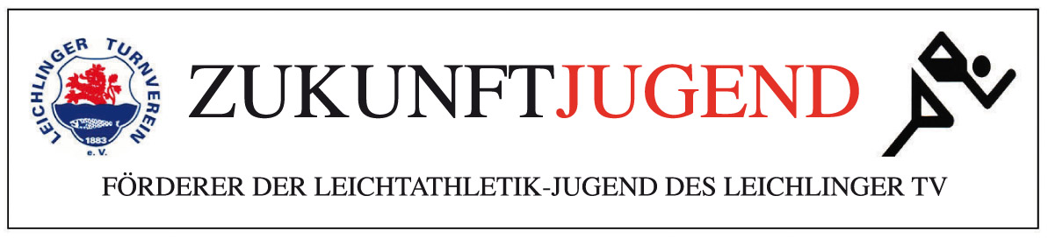

Abendsportfest beim Leichlinger TV

Montag, 18. Juni 2012

Leichlingen, Stadion Balker Aue
Beginn: 17:oo Uhr

Veranstalter/Ausrichter: Leichlinger TV

Wettbewerbe/Zeitplan

U16 U18 M/F

17.00 Kugel Kugel Kugel
Stab Stab

18.00 Diskus Diskus Diskus
Hammer Hammer Hammer

18:30 Hoch Hoch Hoch
19.30 Speer Speer Speer

Nach dem Hammerwurf, findet noch Gewichtwurf und Steinstoßen statt !!!

Änderungen vorbehalten !

Startgeld: Schüler/innen 2.- €
Jugend 3.- €
Männer/Frauen 4.- €

Meldungen:
Schriftlich bis zum 11.06.2012 an: Manfred Schmitz, Grundermühlenweg 38,
51381 Leverkusen, Telefon: 0176/80114067, E-Mail: mpschmitz@gmx.de

Abteilungsleiter Sportwart
Manfred Schmitz Kurt Benner

